BỘ GIÁO DỤC VÀ ĐÀO TẠO |  |  | CỘNG HÒA XÃ HỘI CHỦ NGHĨA VIỆT NAM
 |  |  | Độc lập – Tự do – Hạnh phúc

HƯỚNG DẪN ĐIỀU CHỈNH NỘI DUNG DẠY HỌC CẤP TRUNG HỌC CƠ SỞ

HỌC KÌ II, NĂM HỌC 2019-2020

MÔN VẬT LÍ

(Kèm theo Công văn số 1113/BGDĐT-GDTrH ngày 30 tháng 3 năm 2020 của Bộ trưởng Bộ GDĐT)

Hướng dẫn này dựa trên sách giáo khoa của Nhà Xuất bản Giáo dục Việt Nam. Căn cứ vào hướng dẫn, các cơ sở giáo dục trung học chỉ đạo tổ, nhóm chuyên môn và giáo viên xây dựng kế hoạch dạy học chi tiết bảo đảm cân đối giữa nội dung và thời gian thực hiện, phù hợp với tình hình thực tế.

1. Lớp 6

TT |  | Bài | Nội dung điều chỉnh | Hướng dẫn thực hiện
 | Bài 18. Sự nở vì nhiệt của chất rắn |  | Cả 3 bài | Tích hợp thành một chủ đề.
1 | Bài 19. Sự nở vì nhiệt của chất lỏng |  | Thí nghiệm ở cả 3 bài | Không làm.
 | Bài 20. Sự nở vì nhiệt của chất khí |  | Mục «Vận dụng» ở cả 3 bài | Học sinh tự làm.
2 | Bài 23. Thực hành đo nhiệt độ |  | Cả bài | Không dạy.
3 | Bài 24. | Sự nóng chảy và sự đông đặc | Cả 2 bài | Tích hợp thành một chủ đề.
3 | Bài 25. | Sự nóng chảy và sự đông đặc (tiếp theo) | Vẽ đường biểu diễn | Học sinh tự làm.
4 | Bài 26. | Sự bay hơi và sự ngưng tụ | Cả 2 bài | Tích hợp thành một chủ đề.
4 | Bài 27. | Sự bay hơi và sự ngưng tụ (tiếp theo) | Thí nghiệm kiểm tra | Hướng dẫn học sinh tự đọc.

1

TT | Bài | Nội dung điều chỉnh | Hướng dẫn thực hiện
 |  | Cả 2 bài | Tích hợp thành một chủ đề.
5 | Bài 28. Sự sôi | Thí nghiệm | Không làm.
5 | Bài 29. Sự sôi (tiếp theo) | Thí nghiệm | Không làm.
 | Bài 29. Sự sôi (tiếp theo) | Vẽ đường biểu diễn | Học sinh sinh tự làm.
6 | Bài 30. Tổng kết chương II: Nhiệt học | Cả bài | Học sinh tự học có hướng dẫn.
 | 2. Lớp 7
TT | Bài | Nội dung điều chỉnh | Hướng dẫn thực hiện
 |  | Cả 2 bài | Tích hợp thành một chủ đề.
1 | Bài 17. Sự nhiễm điện do cọ xát | Thí nghiệm | Không làm.
1 | Bài 18. Hai loại điện tích
 | Bài 18. Hai loại điện tích | Mục II. Sơ lược về cấu tạo nguyên tử
 |  | Mục II. Sơ lược về cấu tạo nguyên tử | Học sinh tự học có hướng dẫn.
 |  | (bài 18) | Học sinh tự học có hướng dẫn.
 | Bài 19. Dòng điện - Nguồn điện | Cả 3 bài | Tích hợp thành một chủ đề.
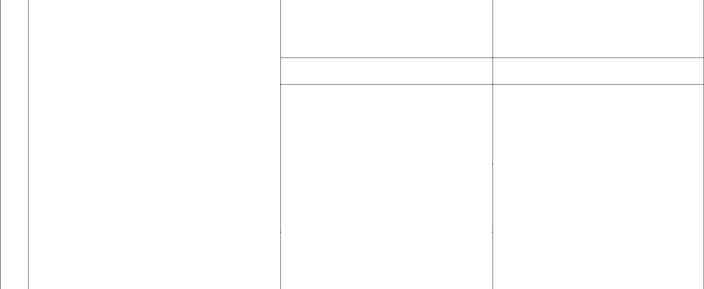
- Bài 20. Chất dẫn điện và chất cách điện. Dòng điện trong kim loại
Bài 21. | Sơ đồ mạch điện - Chiều dòng điện | Mục III. Vận dụng (bài 21) | Học sinh tự làm.
Bài 22. | Tác dụng nhiệt và tác dụng phát sáng | Cả 2 bài | Tích hợp thành một chủ đề.
của dòng điện
3
Bài 23. | Tác dụng từ, tác dụng hóa học và tác | Mục II. Tác dụng phát sáng (bài 22) | Khuyến khích học sinh tự đọc.
dụng sinh lí của dòng điện

2

TT | Bài | Nội dung điều chỉnh | Hướng dẫn thực hiện
 |  | Cả 2 bài | Tích hợp thành một chủ đề.
 |  | Mục III. Đo hiệu điện thế giữa hai cực | Tích hợp với bài 26.
 |  | của nguồn điện khi mạch hở (bài 25) | Tích hợp với bài 26.
 | Bài 25. Hiệu điện thế | của nguồn điện khi mạch hở (bài 25)
4 | Bài 25. Hiệu điện thế | Mục I. Hiệu điện thế giữa hai đầu bóng
4 | Bài 26. Hiệu điện thế giữa hai đầu dụng cụ | Mục I. Hiệu điện thế giữa hai đầu bóng | Tích hợp vào bài 25.
4 | Bài 26. Hiệu điện thế giữa hai đầu dụng cụ | đèn(bài 26) | Tích hợp vào bài 25.
 | dùng điện | đèn(bài 26)
 |  | Mục II. Sự tương tự giữa hiệu điện thế
 |  | và sự chênh lệch mức nước và mục III. | Không dạy.
 |  | Vận dụng (bài 26)
 | Bài 27. Thực hành: Đo cường độ dòng điện và | Cả 2 bài | Tích hợp thành một chủ đề.
 | hiệu điện thế đối với đoạn mạch nối tiếp | Cả 2 bài | Tích hợp thành một chủ đề.
5 | hiệu điện thế đối với đoạn mạch nối tiếp
5 | Bài 28. Thực hành: Đo hiệu điện thế và cường
 | Bài 28. Thực hành: Đo hiệu điện thế và cường | Thí nghiệm | Không làm.
 | độ dòng điện đối với đoạn mạch song song | Thí nghiệm | Không làm.
6 | Bài 29. An toàn khi sử dụng điện | Cả bài | Khuyến khích học sinh tự đọc.
7 | Bài 30. Tổng kết chương 3: Điện học | Cả bài | Học sinh tự học có hướng dẫn.
 | 3. Lớp 8
TT | Bài | Nội dung điều chỉnh | Hướng dẫn thực hiện
1 | Bài 14. Định luật về công | Cả bài | Khuyến khích học sinh tự đọc.
2 | Bài 18. Câu hỏi và bài tập tổng kết chương I: | Cả bài | Học sinh tự học có hướng dẫn.
2 | Cơ học | Cả bài | Học sinh tự học có hướng dẫn.

3

TT | Bài | Nội dung điều chỉnh | Hướng dẫn thực hiện
Bài 19. | Các chất được cấu tạo như thế nào? | Cả 2 bài | Tích hợp thành một chủ đề.
³ Bài 20. Nguyên tử, phân tử chuyển động hay |  | Bài 19 | Không làm thí nghiệm.
đứng yên |  | Mục IV. Vận dụng (bài 20) | Không dạy.
Bài 21. | Nhiệt năng | Cả 3 bài | Tích hợp thành một chủ đề.
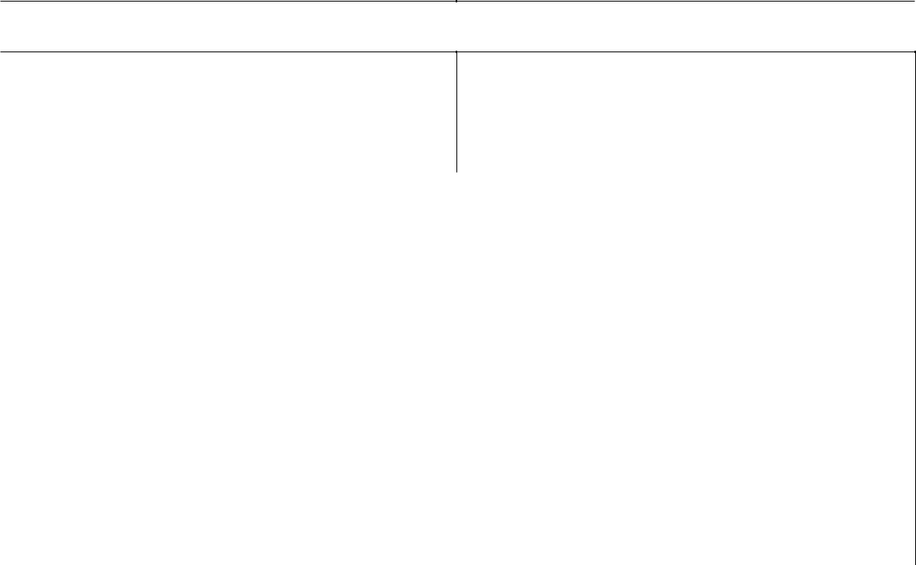
- Bài 22. Dẫn nhiệt
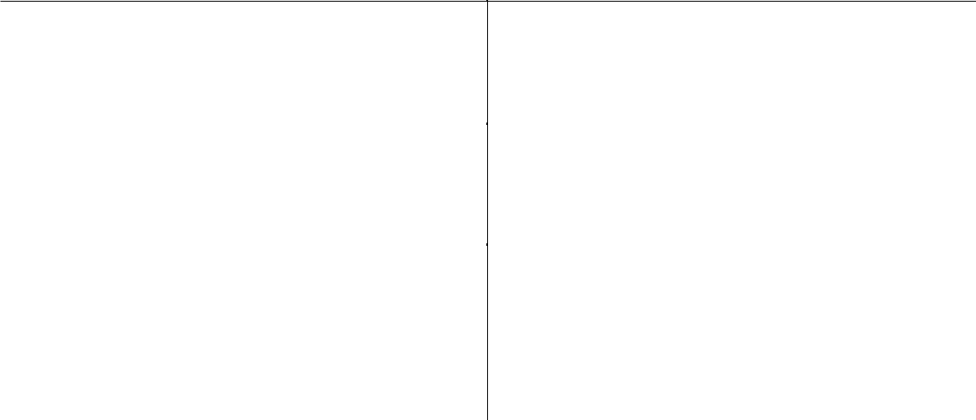

 | Bài 23. Đối lưu – Bức xạ nhiệt | Thí nghiệm |  | Không làm.
 |  | Cả 2 bài |  | Tích hợp thành một chủ đề.
 |  | Mục I. Nhiệt lượng một vật thu vào để
 | Bài 24. Công thức tính nhiệt lượng | nóng lên phụ thuộc những yếu tố nào |  | Không dạy.
5 | Bài 24. Công thức tính nhiệt lượng | (bài 24)
5 | Bài 25. Phương trình cân bằng nhiệt
 |  | Mục III. Ví dụ về dùng phương trình
 |  | cân bằng nhiệt và mục IV. Vận dụng |  | Học sinh tự làm.
 |  | (bài 25)
6 Bài 29. Ôn tập tổng kết chương II: Nhiệt học |  | Cả bài |  | Học sinh tự học có hướng dẫn.
 | 4. Lớp 9
TT | Bài | Nội dung điều chỉnh |  | Hướng dẫn điều chỉnh
 |  | Cả 2 bài |  | Tích hợp thành một chủ đề.
1 | Bài 33. Dòng điện xoay chiều | Mục III. Vận dụng (bài 33) |  | Học sinh tự làm.
1 | Bài 34. Máy phát điện xoay chiều
 | Bài 34. Máy phát điện xoay chiều | Mục II. Máy phát điện xoay chiều
 |  | Mục II. Máy phát điện xoay chiều |  | Khuyến khích học sinh tự đọc.
 |  | trong kỹ thuật (bài 34) |  | Khuyến khích học sinh tự đọc.

4

TT | Bài | Nội dung điều chỉnh | Hướng dẫn điều chỉnh
 |  | Cả 2 bài | Tích hợp thành một chủ đề.
 |  | Mục II. Tác dụng làm biến đổi hiệu | Không làm thí nghiệm.
 |  | điện thế của máy biến thế (bài 37) | Không làm thí nghiệm.
 | Bài 36. Truyền tải điện năng đi xa | điện thế của máy biến thế (bài 37)
2 | Bài 36. Truyền tải điện năng đi xa | Mục I. Sự hao phí điện năng trên
2 | Bài 37. Máy biến thế | Mục I. Sự hao phí điện năng trên | Tích hợp vào bài 37.
 | Bài 37. Máy biến thế | đường dây tải điện (bài 36) | Tích hợp vào bài 37.
 |  | Mục III. Lắp đặt máy biến thế ở hai | Khuyến khích học sinh tự đọc.
 |  | đầu đường dây tải điện (bải 37) | Khuyến khích học sinh tự đọc.
3 | Bài 39. Tổng kết chương II: Điện từ học | Cả bài | Học sinh tự học có hướng dẫn.
 |  | Cả 2 bài | Tích hợp thành một chủ đề.
 | Bài 44. Thấu kính phân kỳ | Mục I. Đặc điểm của thấu kính phân
4 | Bài 45. Ảnh của một vật tạo bởi thấu kính | Mục I. Đặc điểm của thấu kính phân | Không làm thí nghiệm.
4 | Bài 45. Ảnh của một vật tạo bởi thấu kính | kỳ (bài 44) | Không làm thí nghiệm.
 | phân kỳ | kỳ (bài 44)
 | phân kỳ | Mục III. Vận dụng(bài 44) | Học sinh tự làm.
5 | Bài 46. Thực hành: Đo tiêu cự của thấu kính | Cả bài | Không dạy.
5 | hội tụ | Cả bài | Không dạy.
6 | Bài 47. Sự tạo ảnh trong máy ảnh | Cả bài | Không dạy.
 |  | Cả 2 bài | Tích hợp thành một chủ đề.
 | Bài 49. Mắt cận và mắt lão | Mục III. Vận dụng (bài 49) | Học sinh tự làm.
7 | Bài 49. Mắt cận và mắt lão
7 | Bài 50. Kính lúp | Mục II. Cách quan sát một vật nhỏ qua | Khuyến khích học sinh tự đọc.
 | Bài 50. Kính lúp | kính lúp (bài 50) | Khuyến khích học sinh tự đọc.
 |  | Mục III. Vận dụng (bài 50) | Học sinh tự làm.

5

TT |  | Bài | Nội dung điều chỉnh | Hướng dẫn điều chỉnh
8 | Bài 51. | Bài tập quang hình học | Cả bài | Học sinh tự học có hướng dẫn.
9 | Bài 52. | Ánh sáng trắng và ánh sáng màu | Cả bài | Khuyến khích học sinh tự đọc.
10 | Bài 55. Màu sắc các vật dưới ánh sáng trắng và |  | Cả bài | Khuyến khích học sinh tự đọc.
10 | dưới ánh sáng màu |  | Cả bài | Khuyến khích học sinh tự đọc.
11 | Bài 56. | Các tác dụng của ánh sáng | Cả bài | Khuyến khích học sinh tự đọc.
12 | Bài 57. Thực hành: Nhận biết ánh sáng đơn sắc |  | Cả bài | Không thực hành.
12 | và ánh sáng không đơn sắc bằng đĩa CD |  | Cả bài | Không thực hành.
13 | Bài 58. | Tổng kết chương III: Quang học | Cả bài | Học sinh tự học có hướng dẫn.
 | Ghi chú:

- Đối với chủ đề tích hợp, khi thiết kế cần: (i) Giảm thời lượng; (ii) Lựa chọn những nội dung cốt lõi; (iii) Sắp xếp thành mạch nội dung kiến thức logic.

- Khuyến khích sử dụng công nghệ thông tin làm các thí nghiệm.

- Chú trọng các câu hỏi/bài tập ở mức độ nhận biết, thông hiểu.

-----------------------------------------------------

6

